银河幼儿园幼儿观察记录

# **观察对象：**中大班幼儿

# **观察者：**高玉晶

# **观察地点：**户外跑跳区

# **观察时间：**2021年10月13-10月21

# **观察目的：**了解幼儿与新材料（彩砖）互动时的具体情况

# **观察内容：**观察目标幼儿是如何使用液体彩砖进行游戏的

# **观察背景：**易老师所在的跑跳区除了有羊角球、布袋、脚踏板，还来了一样新玩具！那就是液体创意彩砖，这个新玩具底部是防滑层，能保障孩子们行走和活动的安全，小朋友们发现后会产生哪些玩法呢？为了了解这一自然材料与幼儿发生的故事，观察者采用了持续性观察的方法，对这个区域幼儿的游戏情况进行了重点关注。

# **事件描述：**

彩砖来到跑跳区第一周：

（9月6日——9月9日）

中班的探索之旅～

阶段一：

|  |  |  |  |
| --- | --- | --- | --- |
| 时间 | 幼儿 | 玩法 | 具体描述 |
| 9月6日 | 静怡 | 大跨步走  ../../../../../屏幕快照%202017-09-06%20下午1.53.42.png | 双手在身体两侧，自然摆动  双脚像走路一样，一步一步往前大步跨，每一步都踩在彩砖上 |
| 9月6日 | 羊羊 | 单脚跳  ../../../../../屏幕快照%202017-09-06%20下午1.55.11.png | 双手向上使劲  右脚站立在彩砖上，左脚抬起，往前跳，每一步都踩在彩砖上 |
| 9月7日 | 朵朵、曼曼 | 摸、拍、按  ../../../../../../../../Volumes/NO%20NAME/D../../../../../屏幕快照%202017-09-06%20下午1.55.54.png | 左手按在彩砖上，右手用力按彩砖空隙处，一按空隙处就往旁边挪动。曼曼说：“这是水吧，还会动来动去。”  双腿跪立在彩砖上 |
| 9月8日 | 可可 | 跳舞  ../../../../../屏幕快照%202017-09-06%20下午1.57.55.png | 可可的双手放在身体两侧，双脚踩在彩砖中间，身体快速向左右摆动。  然后可可双脚在彩砖上快速跳动 |
| 9月9日 | 融融 | 坐在羊角球上跳  ../../../../../屏幕快照%202017-09-06%20下午1.59.10.png | 坐在羊角球上往前跳，不是每一步都跳落在彩砖上。 |

**简要评析：**

幼儿接触到新材料时，往往很快发现材料本身的特点，从而产生一系列玩法。尤其是彩砖多块、颜色可流动的特点，引发了幼儿的兴趣。

彩砖来到跑跳区第一周内，对中班孩子的玩法进行了统计，共有大跨步走、单脚跳、摸、拍、按、跳舞、坐在羊角球上七种玩法。在探索过程中没有出现探索超过半小时的情况，主要探索时段集中在（8:40——9:10）三十分钟内。

第二周中，中班幼儿的玩法在以上表格中也均能找到，并且在分享交流，大家齐思广议的时候也并无新加玩法产生～

于是老师在第三周刚开始时，对大班孩子对彩砖的探索进行了记录～

彩砖来到跑跳区第三周：

（9月20日——9月24日）

**9月20日大班的探索之旅：**

|  |  |  |
| --- | --- | --- |
| **时间** | **玩法** | **具体描述** |
| 8:20—8:27 | 摸、按、踩、跳  DSC_1499.jpgDSC_1500.jpgDSC_1503.jpgDSC_1496.jpg | 四位大班幼儿刚看见彩砖时，对彩砖进行了初步的探索～ |
| 8:27—8:30 | 做“楼梯”  DSC_1531.jpg | 将三块彩砖紧紧挨在一起，说：“这是我们的楼梯”，然后四人分别从一边开始走。 |
| 8:30—8:33 | 做“领奖台”  DSC_1536.jpg | 白色外套小朋友在中间一块彩砖下面插入一块彩砖，说：“这是我们的领奖台。”  蓝白条纹女孩说：“好吧，那这里是第二名。”  黄T恤男孩说：“我是第三名！” |
| 8:33—8:55 | 拼“房子”  DSC_1546.jpgDSC_1552.jpg | 白色外套小朋友说：“我们可以再搭一个房子，不过可能会倒，你们要扶稳了。”  搭建过程中经常出现倒塌的现象，但是白色外套小朋友一直说：“搭房子不是一件容易的事，但是我们不要放弃，坚持就好。”  最终成功搭出了一座“不会倒的房子”。 |

**简要评析：**

大班幼儿不仅能破解彩砖的基本玩法，还能设计出特定的场景，让彩砖产生特定的功能，从而开发出一些玩法，比如“上楼梯”、“领奖台”、“拼房子”等。

四位小朋友在整个户外活动时间一直在对彩砖进行探索，并且“搭房子”活动还坚持了二十分钟。

于是我们利用分享交流时间，将大班对彩砖的探索新行为和坚持的好品质与中一班小朋友进行了分享～

9月19日

中班的探索之旅～

阶段二：

|  |  |  |  |
| --- | --- | --- | --- |
| 时间 | 幼儿 | 玩法 | 具体描述 |
| 8:20—8:30 | 静怡、牛牛、畅畅 | 搭“房子” | 静怡抬起彩砖3秒放下，老师问：“你是想搭些什么吗？”  静怡没有回应，牛牛和畅畅跑过来，边抬起彩砖边说：“搭房子，我们来搭房子吧，昨天哥哥们就是搭的房子。”  牛牛将蓝色彩砖竖立在橙色彩砖上，呈90度的靠在牛牛身上。  畅畅和静怡负责帮忙搬彩砖，牛牛负责固定，三人合作之下，房子完成啦。  ../../../../../../../../Volumes/NO%20NAME/D../../../../../../../../Volumes/NO%20NAME/D  可是房子一松手就倒了，怎么办？  再来一次…  (⊙o⊙)哇，成功…呀，一松手又倒了…  ../../../../../../../../Volumes/NO%20NAME/D |
| 8:30—8:33 | 跳“蹦床” | 牛牛说：“还是来做点别的吧。”  畅畅抬起两块彩砖叠放在地上的彩砖上，六块均叠放好后，三人一起站在上面跳呀跳。  老师问：“你们在干什么啊？”  牛牛说：“我们在玩蹦蹦床啊。”  ../../../../../../../../Volumes/NO%20NAME/D |
| 8:33—8：43 | 静怡、嘻嘻 | 搭“房子” | 嘻嘻站在立起的两块彩砖中间，双手固定住。  静怡搬来一块彩砖立住，嘻嘻试着离开…  两人笑了起来，说：“哈哈，没有倒，我们的房子没有倒。”  嘻嘻再加一块，彩砖形成四面围合，松手，成功！  8秒后房子自己倒下。  ../../../../../../../../Volumes/NO%20NAME/D../../../../../../../../Volumes/NO%20NAME/D  但是嘻嘻和静怡没有放弃，于是再尝试搭了一次，成功！  不过被路过的小朋友不小心碰到，倒下了！  ../../../../../../../../Volumes/NO%20NAME/D |
| 8:43—8:55 | 嘻嘻、牛牛、静怡、大班哥哥 | 和大班哥哥一起搭“房子” | 大班哥哥、牛牛、嘻嘻、静怡一起合作搭了可以钻来钻去的房子！  ../../../../../../../../Volumes/NO%20NAME/D |

**简要评析：**

中班幼儿尝试着大班哥哥的“搭房子”玩法，还创新了“跳蹦床”玩法。而且中班孩子沉浸于游戏的时间也越来越长，其中粉色上衣女孩更是坚持了一整个户外活动～

老师充分利用差异资源，将大班哥哥姐姐的玩法与中一班小朋友进行分享，引导中班幼儿对彩砖“除了基本玩法，还可以有哪些创新点”的思考。指南中也说道：“幼儿科学学习的核心是激发探究兴趣，体验探究过程，发展初步的探究能力。”所以我们成人要充分利用实际生活中的各种机会，引导幼儿通过观察、比较、操作、实验等方法，学习发现问题、分析问题和解决问题；帮助幼儿不断积累经验，并运用于新的学习活动，形成受益终身的学习态度和能力。

**9月20日 中班的探索之旅～阶段三：**

（一）彩砖里面是什么？

小芒果和尧尧在易老师的区域里，踩一踩、看一看、按一按彩砖。过了一会儿，两人和镐宇蹲在黑色彩砖那儿，尧尧说：“这个里面是颜料吧。”小芒果说：“是油漆，各种颜色的油漆。”镐宇说：“就是颜色吧，不一样的颜色。”

（二）彩砖里面有哪些颜色？

尧尧问：“诶，为什么这个彩砖有这么多颜色啊，红色、黑色。”

小芒果补充：“边上还有一点点蓝色。”

老师问：“那其他彩砖也有这么多颜色吗？”

小芒果和尧尧朝周围看了看，说：“没有啊，都是一个颜色的。”

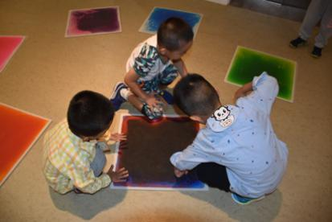

（三）把彩砖立起来后，会发生哪些变化呢？

尧尧蹲下凑近看了看，双手抓住彩砖，往上抬，说：“我这样试试…”

彩砖完全立起来后，尧尧说：“啊，没有变化啊。”

小芒果说：“它就是这个样子的，怎么都不变，还是三个颜色。”

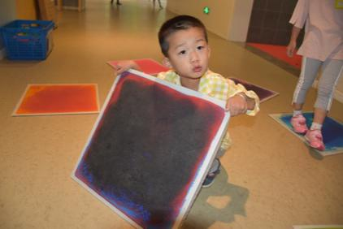

说完，小芒果抬起了旁边的绿色彩砖，然后大声说道：“这块变了变了，颜色都变深了，而且在往下流。”

羊羊指着上面说：“这里是青绿色，底下的颜色就深了好多。”

小芒果说：“对，多了颜色，这个还多了气泡。”

尧尧说：“哈哈，颜色和气泡都在往下流。”

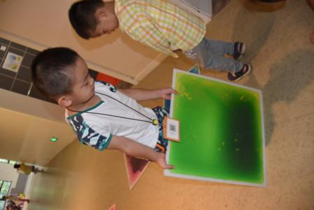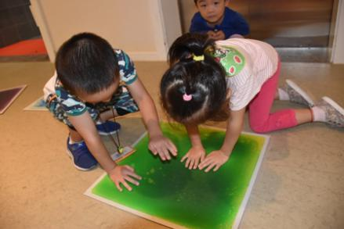

接下来小芒果分别抬起了蓝色、紫色、橙色，羊羊抬起了粉色。在抬起的过程中，小芒果和羊羊也会用手拍了拍，按了按，然后和尧尧一起观察了起来…

小芒果说：“把彩砖立起来之后，它里面的颜色和气泡都会往下流，流啊流啊…最下面的颜色就会慢慢变深，上面的颜色会慢慢变浅。”

老师看向三位小朋友说：“嗯～你们发现彩砖里面的颜色和气泡都会流动，而且在流动的时候，颜色也会发生变化，你们观察的真仔细。”

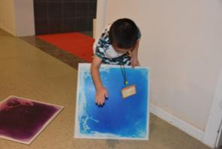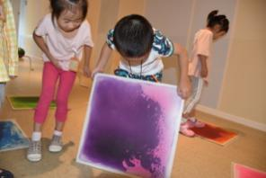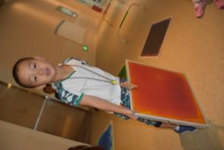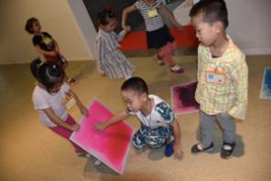

简要评析：

充分激发孩子们对彩砖的探索欲望后，中班孩子将视角回到了彩砖本身身上。所以形成了“彩砖里面是什么？里面有哪些颜色？彩砖立起来后，会发生什么变化？”等一系列问题的探索行为。

当然在孩子慢慢探索的过程中，老师不仅是一位静静在一旁的观察者，还是一位积极的引导者。如老师会轻声说道：“那其他彩砖也有这么多颜色吗？”引导孩子从一个关注点向多个关注点转移，从而引伸出孩子比较、观察、操作等能力的提升；又如 “嗯～你们发现彩砖里面的颜色和气泡都会流动，而且在流动的时候，颜色也会发生变化，你们观察的真仔细。”将孩子的零散的经验进行及时的整理与提升～

让孩子们流连忘返的同时也在启迪孩子们的智慧，思考颜色与颜色的融合，色彩与色彩的渗透，从而激发孩子的想象力和创造力。

**教师跟进：**

1.帮助幼儿回顾已有经验、丰富新经验。

每阶段户外活动结束后，我们都会通过照片、视频的形式将今日的创意与幼儿分享交流，鼓励探索创新的幼儿同时，也引导其他小朋友要敢于尝试、积极创新，并引发还有哪些可能在彩砖上游戏。

2.根据幼儿兴趣，将材料进行增减。

将一些新的材料投放进去，观察幼儿将新材料与彩砖组合的可能性、幼儿与材料的互动性。观察幼儿的兴趣，进行材料的增添。教师大胆地放手，给幼儿提供一个开放、自主的空间。

如：

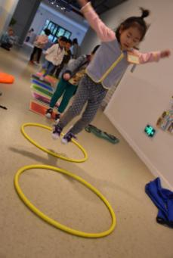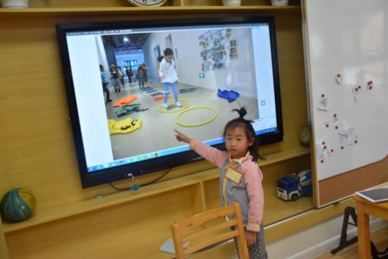

3.教师在保障安全的同时，让幼儿己所能及，幼儿从心灵上得到开放的空间，愿意加入摆放材料的行列中。并在此过程中提高自信心与成就感。